Week 8｜课时2｜索引资产化：Embedding、Index Release、增量更新与回滚边界
Table of contents

不要只说“我建了向量索引”，要说清“这是哪一版索引资产”
索引一旦进入生产，就必须像数据表一样有版本、报告、回滚边界和质量门禁。

这节课解决什么问题
Week7 产出的是 evidence-ready chunks。Week8 首先要把它们变成可管理的 index release：
- 使用哪一版数据？
- 使用哪一版 chunk strategy？
- 使用什么 embedding provider / model / dim？
- 哪些 chunk 被跳过？
- 维度不一致怎么办？
- 如何 dry-run 和回滚？

参考学习时间
45–55 分钟

先看一张总图

1. Index Manifest 是索引资产的 contract
最小字段：
字段 | 含义
index_release_id | 这一版索引的稳定 ID
data_release_id | 来源数据版本
chunk_strategy_version | chunk 策略版本
embedding_model | embedding 模型
embedding_dim | 向量维度
provider | provider 或 fallback
built_at | 构建时间
total_chunks / embedded_chunks / skipped_chunks | 构建统计
quality_gate | 是否允许进入服务

2. dry-run 不是可选项
Index build 的 dry-run 至少要回答：
- 本次会处理多少 chunks？
- 是否有 Week7 placeholder？
- provider key 是否可用？
- embedding dim 是否匹配数据库列？
- 会写入哪个 index_release_id？
python -m pipelines.indexing.embedder \
--index-release-id index-week08-dev \
--batch-size 32 \
--dry-run

3. 维度不一致必须 hard fail
如果数据库列是 vector(1536)，provider 返回 384 或 1024 维，不能默默写入。
正确做法：
- 拒绝写入
- 报告 dimension mismatch
- 记录 provider、model、expected dim、actual dim
- 让学生知道这是 schema / provider contract 失配
 不要做的事
不要在代码里偷偷截断或 padding embedding。那会让检索质量问题变成不可解释的系统隐患。

4. Index Release 与回滚

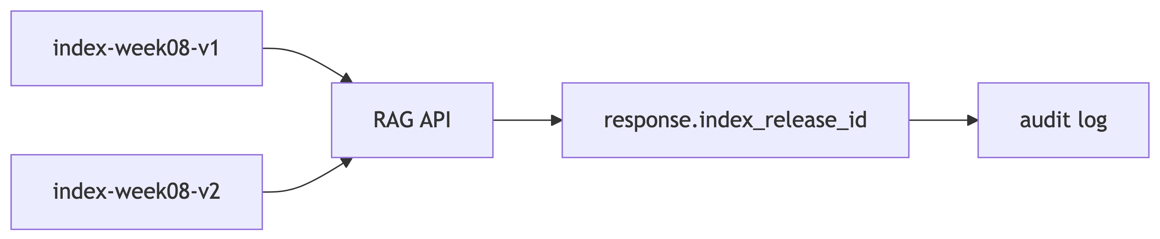

当一次回答出错时，index_release_id 能帮助你判断：
- 是数据变了？
- 是 chunk strategy 变了？
- 是 embedding model 变了？
- 是 retrieval/rerank/prompt 变了？

本课最重要判断
索引不是缓存文件，而是 RAG 系统的可版本化资产。没有 index manifest，就没有可复现的 RAG 回答。

自检清单
- 我能解释为什么 index build 要有 dry-run。
- 我能说清 embedding dimension mismatch 为什么不能自动吞掉。
- 我能读懂 index_manifest.schema.json。
- 我知道 index_release_id 应该进入 RAG response 和 audit log。

